Комплект документов родителей (законных представителей) для получения ранней помощи:  - Документ, удостоверяющий личность родителей (законных представителей) ребенка;  - Свидетельство о рождении ребенка;  - СНИЛС;  - Медицинские документы (выписка из истории развития ребенка, справка, подтверждающая факт наличия инвалидности, скрининги и т.д.);  - Индивидуальная программа реабилитации или абилитации (для ребенка-инвалида).    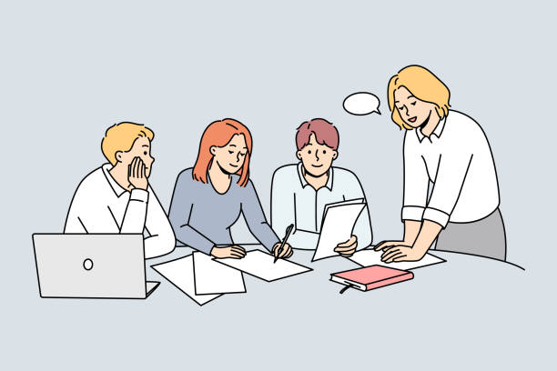  Мы будем рады видеть Вас!    Наш адрес:  622048, Свердловская область,  г. Нижний Тагил, ул. Зари, д. 46А.  Режим работы: понедельник-пятница  с 8.00 до 16.30  Запись на прием: с 13.00 до 15.00  Тел.: +7 (3435) 36-09-15  Эл.почта:srp_nt@mail.ru  Все услуги и консультации предоставляются бесплатно! |  | Чем раньше выявляются проблемы в развитии ребенка, тем быстрее и легче их можно исправить….  Вместе мы сможем больше!    Счастье – это мягкие теплые ладошки,  за диваном фантики, на диване крошки...  Что такое счастье? Проще не ответить!  Счастье есть у каждого,  у кого есть дети!  (Ю.М.Авдеева)  Отделение ранней помощи создано при поддержке Министерства социальной политики Свердловской области и Службы ранней помощи ГАУ "РЦ "Талисман" " |  | Государственное казенное учреждение Свердловской области «Дом ребенка» отделение № 7  «РАННЯЯ ПОМОЩЬ  от 0 ДО 3 ЛЕТ»  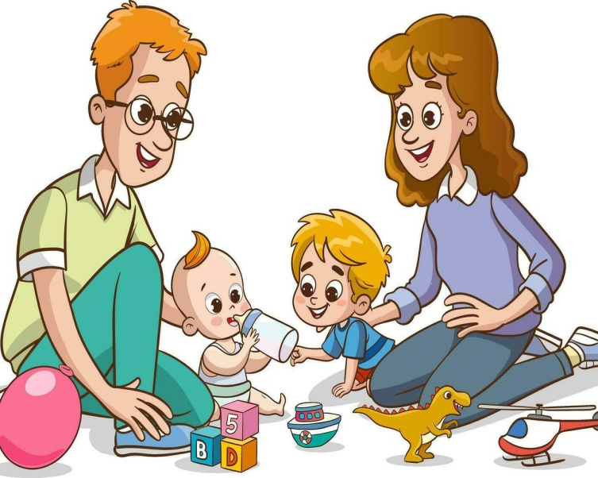  Актуально для родителей  Нижний Тагил, 2026
Что делать, если у Вас возникли подозрения, что с малышом не всё в порядке, что он отличается от сверстников? Куда обратиться за помощью, если у ребенка проблемы с физическим и соматическим здоровьем, если его эмоциональные реакции вызывают у Вас вопросы?      ГКУ СО «Дом ребенка» приглашает родителей с малышами до 3х лет в Отделение ранней помощи.  Что такое ранняя помощь?  - Помощь в развитии и социализации детей первых трех лет жизни, с ограниченными возможностями здоровья или с риском возникновения их в будущем;  - Ранняя помощь дополняет медицинское лечение и медицинскую реабилитацию;  - Родители могут получить опыт по организации дома оптимальной развивающей среды |  | С Вами и Вашим ребенком работает команда специалистов:  - врачи: педиатр, невролог  - медицинский персонал: инструктор АФК (ЛФК), эрготерапевт.  - педагоги-психологи  - учитель-дефектолог  - логопед  - специалист по социальной работе  Важным условием работы специалистов Отделения ранней помощи является ОБЯЗАТЕЛЬНОЕ присутствие родителей на практических консультациях, с целью обучения специальным развивающим технологиям.  РОДИТЕЛИ – НАШИ ГЛАВНЫЕ ПАРТНЕРЫ!  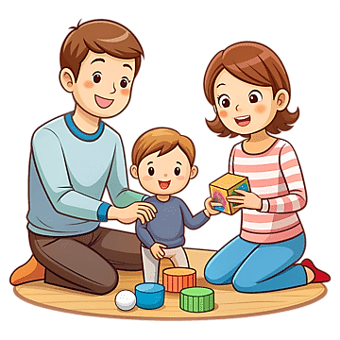  Специалисты отделения ранней помощи владеют уникальными знаниями в вопросах сенсорной интеграции и эрготерапии. |  | Чем ребенку могут помочь в отделении ранней помощи?  - Оценить уровень развития ребенка, выявить ограничения и трудности развития ребенка, сформировать адекватную «картину» ограничений ребенка, укрепить семейный ресурс;  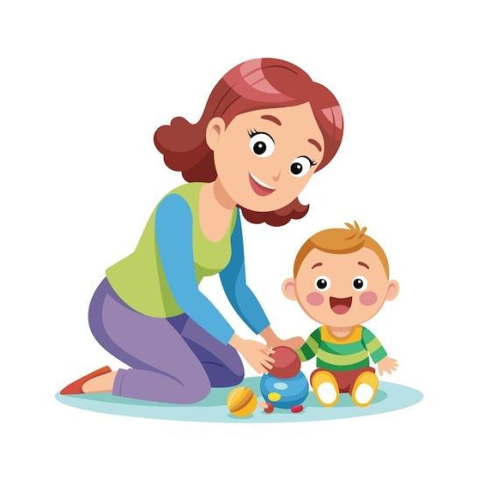  - Вместе с родителями разобрать и реализовать программу ранней помощи в разных областях жизнедеятельности особого ребенка: двигательной, речевой, когнитивной, самообслуживания и др.;      - Помочь родителям лучше понимать потребности ребенка и содействовать его оптимальному развитию;  - Помочь подобрать необходимое ребенку специальное оборудование и технику (специальные стулья, коляски, приспособления для стояния, еды и т.д.);  - Найти способы оптимального взаимодействия родитель-ребенок в обычных бытовых ситуациях (кормление, одевание, игра и т.д.).

